 **АДМИНИСТРАЦИЯ ЭЛИТОВСКОГО СЕЛЬСОВЕТА**

**14**

***вестник***

**основана 17 декабря 2015 года**

20 августа 2018



**АДМИНИСТРАЦИЯ ЭЛИТОВСКОГО СЕЛЬСОВЕТА**

**ЕМЕЛЬЯНОВСКОГО РАЙОНА   
КРАСНОЯРСКОГО КРАЯ**

**ПОСТАНОВЛЕНИЕ**

|  |  |  |
| --- | --- | --- |
| 17.08.2018 | п. Элита | №251 |

|  |  |
| --- | --- |
| «Об утверждении Порядка согласования размещения объектов уличной мелкорозничной торговли на территории муниципального образования Элитовский сельсовет» |  |

В целях создания условий для обеспечения жителей Элитовского сельсовета услугами торговли, и в соответствии с Федеральным законом от 06.10.2003 № 131-ФЗ «Об общих принципах организации местного самоуправления в Российской Федерации», Законом Российской Федерации от 07.02.1992 № 2300-1 «О защите прав потребителей», Указом Президента Российской Федерации от 29.01.1992 № 65 «О свободе торговли»

ПОСТАНОВЛЯЮ:

1. Утвердить Порядок согласования размещения объектов уличной мелкорозничной торговли на территории Элитовского сельсовета (Приложение № 1).
2. Разрешить размещение объектов уличной мелкорозничной торговли на территории Элитовского сельсовета в местах, утвержденных настоящим Постановлением (Приложение № 2).
3. Контроль за исполнением настоящего Постановления оставляю за собой.
4. Настоящее Постановление вступает в силу в день, следующий за днем официального опубликования в газете «Элитовский вестник» и подлежит обязательному опубликованию на официальном сайте Элитовского сельсовета.

Глава сельсовета В.В. Звягин

|  |  |
| --- | --- |
|  | Приложение №1 к Постановлению главы Элитовского сельсовета от 17.08.2018 года №251 |

**Порядок**

**согласования размещения объектов уличной мелкорозничной торговли на территории муниципального образования Элитовский сельсовет**

Настоящий Порядок согласования размещения объектов уличной мелкорозничной торговли на территории муниципального образования Элитовский сельсовет (далее - Порядок) регулирует отношения связанные с согласованием органами местного самоуправления размещения объектов уличной мелкорозничной торговли на территории муниципального образования Элитовский сельсовет.

2. В целях настоящего Порядка:

2.1. под объектом уличной мелкорозничной торговли понимаются передвижные средства розничной развозной и разносной торговли, а также объекты организации торговли, не относимые к стационарной торговой сети;

2.2. к передвижным средствам развозной и разносной торговли относятся торговые автоматы, автолавки, автомагазины, тележки, палатки, лотки, корзины и другие специальные приспособления;

2.3. под субъектом торговли понимается юридическое лицо или индивидуальный предприниматель, занимающиеся торговлей и зарегистрированные в установленном порядке;

3. Положения, предусмотренные настоящим Порядком, не распространяются на отношения, регулируемые Федеральным законом от 30.12.2006 № 271-ФЗ «О розничных рынках и о внесении изменений в Трудовой кодекс Российской Федерации».

4. Юридические лица, индивидуальные предприниматели обращаются в администрацию Элитовского сельсовета (далее - уполномоченный орган) с заявлением о согласовании размещения объекта уличной мелкорозничной торговли.

5. В заявлении указываются:

5.1. информация о субъекте торговли (Ф.И.О. индивидуального предпринимателя, полное наименование юридического лица, Ф.И.О. руководителя юридического лица, местонахождение юридического лица (индивидуального предпринимателя);

5.2. адрес предполагаемого места расположения объекта мелкорозничной торговли, в соответствии с Перечнем мест, в которых разрешено размещение объектов уличной мелкорозничной торговли на территории наименование муниципального образования;

5.3. информация о торговом объекте (наименование объекта, тип объекта, специализация с указанием ассортимента реализуемых товаров и услуг, общая площадь объекта);

5.4. режим работы торгового объекта;

5.5. срок предоставления торгового места;

5.6. период времени, в течение которого будет размещен объект уличной мелкорозничной торговли.

6. К заявлению прилагаются следующие документы:

6.1. предварительная схема размещения с указанием адреса предполагаемого места расположения;

6.2. копия свидетельства о государственной регистрации юридического лица (индивидуального предпринимателя);

6.3. копия свидетельства о постановке на налоговый учет;

6.4. санитарно-эпидемиологическое заключение о соответствии продукции требованиям государственных санитарно-эпидемиологических правил и нормативов.

7. Решение об отказе в согласовании размещения объекта мелкорозничной торговли принимается в случаях:

7.1. если указанный в заявлении адрес размещения объекта не входит в утвержденный перечень мест, в которых разрешено размещение объектов уличной мелкорозничной торговли на территории муниципального образования Элитовский сельсовет;

7.2. если функционирование объекта по указанному в заявлении режиму работы может привести к нарушению покоя граждан и тишины в ночное время;

7.3. если по адресу, указанному в заявлении, находится объект мелкорозничной торговли, в отношении которых уже принято решение о согласовании их размещения.

8. Отсутствие документов, перечисленных в пункте 6 настоящего Порядка, является основанием для отказа в рассмотрении заявления.

9. Рассмотрение поступивших заявлений и принятие решений по ним производится в течение 10 календарных дней.

10. Уполномоченный орган принимает решение о размещении объекта (об отказе) по указанному в заявлении адресу, о чем заявитель информируется в письменной форме в течение 2 календарных дней после принятия решения.

11. В случае если одному субъекту торговли принадлежит несколько объектов мелкорозничной торговли, то решение принимается в отношении каждого из них.

12. Решение о согласовании размещения объекта уличной мелкорозничной торговли оформляется Постановлением администрации Элитовского сельсовета.

Заявителю выдается копия Постановления наименование местной администрации.

13. Максимальный срок, на который выдается согласование, составляет 6 месяцев

14. Согласование размещения может быть приостановлено или отменено уполномоченным органом, в случаях:

14.1. подачи субъектом торговли соответствующего заявления;

14.2. нарушения субъектом торговли действующего законодательства;

14.3. представления субъектом торговли недостоверных сведений о себе;

14.4. приостановления деятельности субъекта торговли по решению компетентных органов;

14.5. несоблюдения субъектом торговли требований пункта 16 настоящего Порядка;

14.6. в иных предусмотренных действующим законодательством случаях.

15. При изменении профиля объекта, по которому прошло согласование, необходимо пройти согласование на условиях его получения.

16. Субъект торговли обязан:

16.1. производить на торговом месте уборку мусора в течение рабочего дня и после завершения торговли.

16.2. иметь в наличии документы, подтверждающие соответствие товаров установленным требованиям законодательства.

17. Объекты уличной мелкорозничной торговли являются временными, так как устанавливаются (организуются) на определенный срок, по истечении которого владельцы обязаны их демонтировать (разобрать, снести) и освободить земельный участок либо продлить срок действия краткосрочного договора аренды земельного участка в установленном порядке.

18. В случае прекращения функционирования объекта уличной мелкорозничной торговли в соответствии с пунктом 13 настоящего Порядка затраты, связанные с обустройством территории и установкой торгового объекта, субъекту торговли не возмещаются. Оформление документов другому субъекту торговли на освободившееся место производится в соответствии с настоящим Порядком из числа поступивших заявлений.

|  |  |
| --- | --- |
|  | Приложение №2 к Постановлению главы Элитовского сельсовета от 17.08.2018 года №251 |

Перечень мест,

в которых разрешено размещение объектов уличной мелкорозничной торговли на территории муниципального образования Элитовский сельсовет

|  |  |  |  |
| --- | --- | --- | --- |
| N  п/п | Наименование  объекта | Месторасположение объекта | Допустимое время осуществления торговой деятельности |
| 1. | Земельный участок с кадастровым номером 24:11:0140101:1761 | Красноярский край, Емельяновский район, п. Элита, ул. Заводская 4 «а» | с 8-00 ч. до 20-00 ч. |
| 2. | Параллельно автомобильной дороге «Еловая - станция Минино» | С правой стороны от парковки перед земельным участком с кадастровым номером 24:11:0140104:301 Красноярский край, Емельяновский район, п. Элита, ул. Озерная, 1 "д"-1 | с 8-00 ч. до 20-00 ч. |
| 3. | Параллельно автомобильной дороге «Еловая - станция Минино» | С левой стороны отпарковки перед земельным участком с кадастровым номером 24:11:0140104:46Красноярский край, Емельяновский р-н, п. Элита, ул. Озерная, 2а | с 8-00 ч. до 20-00 ч. |



**АДМИНИСТРАЦИЯ**

**ЭЛИТОВСКОГО СЕЛЬСОВЕТА**

**ЕМЕЛЬЯНОВСКОГО РАЙОНА КРАСНОЯРСКОГО КРАЯ**

**ПОСТАНОВЛЕНИЕ**

Дата п. Элита № Проект

Об утверждении административного

регламента по предоставлению

муниципальнойуслуги «Присвоение

адресов земельным участкам, зданиям,

сооружениям и помещениям на территории

муниципального образования

Элитовский сельсовет»

В соответствии с Федеральным законом от 27.07.2010 № 210-ФЗ «Об организации предоставления государственных и муниципальных услуг», обеспечения открытости и общедоступности информации о предоставлении муниципальных услуг, руководствуясь Уставом Элитовского сельсовета Емельяновского района Красноярского края*,*

ПОСТАНОВЛЯЮ:

1. Утвердить административный регламент предоставления муниципальной услуги «Присвоение адресов земельным участкам, зданиям, сооружениям и помещениям на территории муниципального образования Элитовский сельсовет», согласно приложению.

2. Настоящее постановление вступает в силу с момента его официального опубликования в газете «Элитовский вестник».

3. Контроль за исполнением настоящего постановления оставляю за собой.

Глава сельсовета В.В. Звягин

Приложение

к постановлению

администрации Элитовского сельсовета

от «___» _________ 2018 № ____

АДМИНИСТРАТИВНЫЙ РЕГЛАМЕНТ

предоставления муниципальной услуги

**«**Присвоение адресов земельным участкам, зданиям, сооружениям

и помещениям на территории муниципального образованияЭлитовский сельсовет**»**

**1. Общие положения**

1.1 Настоящий административный регламент по предоставлению муниципальной услуги *«*Присвоение адресов земельным участкам, зданиям, сооружениям и помещениям на территории муниципального образованияЭлитовский сельсовет» (далее - административный регламент) устанавливает порядок, сроки и последовательность административных процедур при предоставлении муниципальной услуги в соответствии с законодательством Российской Федерации.

1.2. Регламент размещается на официальном сайте администрации Элитовского сельсовета, также на информационных стендах, расположенных в администрации Элитовского сельсовета Емельяновского района Красноярского края по адресу: Красноярский край, Емельяновский район, п. Элита, ул. Заводская, 18.

**2. Стандарт предоставления муниципальной услуги**

2.1. Наименование муниципальной услуги – «Присвоение адресов земельным участкам, зданиям, сооружениям и помещениям на территории муниципального образованияЭлитовский сельсовет» - (далее – муниципальная услуга).

2.2. Предоставление муниципальной услуги осуществляется администрацией Элитовского сельсовета Емельяновского района Красноярского края(далее - администрация)*.* Ответственным исполнителем муниципальной услуги является специалист I категории.

Место нахождения: Красноярский край, Емельяновский район, п. Элита, ул. Заводская, 18

Почтовый адрес: 663011, Красноярский край, Емельяновский район, п.Элита, ул. Заводская,18

Приёмные дни: понедельник, четверг.

График приема граждан: с 8.00 до 12.00 часов.

Телефон/факс: 8 (39133) 2-94-17, адрес электронной почты [elita_ krs@mail.ru](mailto:%20elita_%20krs@mail.ru);

Информацию по процедуре предоставления муниципальной услуги можно получить у специалистаI категории, ответственного за предоставление муниципальной услуги.

2.3. Заявление о присвоении объекту адресации адреса или об аннулировании его адреса (далее - заявление) подается собственником объекта адресации по собственной инициативе либо лицом, обладающим одним из следующих вещных прав на объект адресации:

а) право хозяйственного ведения;

б) право оперативного управления;

в) право пожизненно наследуемого владения;

г) право постоянного (бессрочного) пользования.

С заявлением вправе обратиться представители заявителя, действующие в силу полномочий, основанных на оформленной в установленном законодательством Российской Федерации порядке доверенности, на указании федерального закона либо на акте уполномоченного на то государственного органа или органа местного самоуправления (далее - представитель заявителя).

От имени собственников помещений в многоквартирном доме с заявлением вправе обратиться представитель таких собственников, уполномоченный на подачу такого заявления принятым в установленном законодательством Российской Федерации порядке решением общего собрания указанных собственников.

От имени членов садоводческого, огороднического и (или) дачного некоммерческого объединения граждан с заявлением вправе обратиться представитель указанных членов некоммерческих объединений, уполномоченный на подачу такого заявления принятым в установленном

законодательством Российской Федерации порядке решением общего собрания членов такого некоммерческого объединения.

2.4. Результатом предоставления муниципальной услуги являются:

- Присвоение адресов земельным участкам, зданиям, сооружениям и помещениям на территории муниципального образованияЭлитовский сельсовет Емельяновского района Красноярского края(далее - информация);

- отказ в предоставлении услуги.

2.5. Срок предоставления муниципальной услуги составляет не более чем 8 рабочих дней со дня поступления заявления.

2.6. Правовыми основаниями для предоставления муниципальной услуги является:

- [Конституция](consultantplus://offline/main?base=LAW;n=2875;fld=134) Российской Федерации;

- Федеральный [закон](consultantplus://offline/main?base=LAW;n=113646;fld=134) от 06.10.2003 № 131-ФЗ «Об общих принципах организации местного самоуправления в Российской Федерации»;

- Федеральный [закон](consultantplus://offline/main?base=LAW;n=116691;fld=134) от 09.02.2009 № 8-ФЗ «Об обеспечении доступа к информации о деятельности государственных органов и органов местного самоуправления»;

- Федеральный закон от 27.07.2010 № 210-ФЗ «Об организации предоставления государственных и муниципальных услуг».

- Постановление Правительства РФ от 19.11.2014 N 1221 «Об утверждении Правил присвоения, изменения и аннулирования адресов»;

- [Устав](consultantplus://offline/main?base=MOB;n=125396;fld=134)Элитовского сельсовета Емельяновского района Красноярского края*.*

2.7. Исчерпывающий перечень документов, необходимых для предоставления муниципальной услуги (далее - документы).

1)Заявление к которому прилагаются:

а) правоустанавливающие и (или) правоудостоверяющие документы на объект (объекты) адресации;

б) копии учредительных документов, ИНН, свидетельство о государственной регистрации права – для юридических лиц;

в) документ, удостоверяющий личность гражданина, его представителя – для физических лиц;

г) справка об адресе объекта (объектов) адресации от председателя СНТ, ДНТ (при присвоении почтового адреса объекту недвижимости, расположенному на территории СНТ, ДНТ);

д) кадастровые паспорта объектов недвижимости, следствием преобразования которых является образование одного и более объекта адресации (в случае преобразования объектов недвижимости с образованием одного и более новых объектов адресации);

е) разрешение на строительство объекта адресации (при присвоении адреса строящимся объектам адресации) и (или) разрешение на ввод объекта адресации в эксплуатацию;

ж) кадастровый паспорт объекта адресации (в случае присвоения адреса объекту адресации, поставленному на кадастровый учет);

з) решение органа местного самоуправления о переводе жилого помещения в нежилое помещение или нежилого помещения в жилое помещение (в случае присвоения помещению адреса, изменения и аннулирования такого адреса вследствие его перевода из жилого помещения в нежилое помещение или нежилого помещения в жилое помещение);

и) акт приемочной комиссии при переустройстве и (или) перепланировке помещения, приводящих к образованию одного и более новых объектов адресации (в случае преобразования объектов недвижимости (помещений) с образованием одного и более новых объектов адресации);

к) кадастровая выписка об объекте недвижимости, который снят с учета (в случае аннулирования адреса объекта адресации по основаниям, указанным в подпункте "а" пункта 14 Правил присвоения, изменения и аннулирования адресов утвержденных Постановлением Правительства РФ от 19.11.2014 N 1221);

л) уведомление об отсутствии в государственном кадастре недвижимости запрашиваемых сведений по объекту адресации (в случае аннулирования адреса объекта адресации по основаниям, указанным в подпункте "б" пункта 14 Правил присвоения, изменения и аннулирования адресов утвержденных Постановлением Правительства РФ от 19.11.2014 N 1221)*.*

2.8. Администрация Элитовского сельсовета запрашивает документы прилагаемые к заявлению, указанные в пункте 2.7. настоящего регламента в органах государственной власти, органах местного самоуправления и подведомственных государственным органам или органам местного самоуправления организациях, в распоряжении которых находятся указанные документы (их копии, сведения, содержащиеся в них).

Заявители (представители заявителя) при подаче заявления вправе приложить к нему документы, указанные в пункте 2.7. настоящего регламента если такие документы не находятся в распоряжении органа государственной власти, органа местного самоуправления либо подведомственных государственным органам или органам местного самоуправления организаций.

2.9. Требовать от заявителей документы и сведения, не предусмотренные настоящим административным регламентом, не допускается.

2.10*.* Запрещено требовать от заявителя:

представления документов и информации или осуществления действий, представление или осуществление которых не предусмотрено нормативными правовыми актами, регулирующими отношения, возникающие в связи с предоставлением муниципальной услуги;

представления документов и информации, которые в соответствии с нормативными правовыми актами Российской Федерации, нормативными правовыми актами субъектов Российской Федерации и муниципальными правовыми актами находятся в распоряжении государственных органов, предоставляющих государственную услугу, иных государственных органов, органов местного самоуправления и (или) подведомственных государственным органам и органам местного самоуправления организаций, участвующих в предоставлении государственных или муниципальных услуг, за исключением документов, указанных в [части 6 статьи 7](consultantplus://offline/ref=9FE86437FF3FB578E174B949B81048D0D52BE7864A4565ED32899D9895DAB383EE198290gA74I) Федерального закона от 27.07.2010 № 210-ФЗ «Об организации предоставления государственных и муниципальных услуг».

осуществления действий, в том числе согласований, необходимых для получения муниципальных услуг и связанных с обращением в иные государственные органы, органы местного самоуправления, организации, за исключением получения услуг, включенных в перечни, указанные в [части 1 статьи 9](consultantplus://offline/ref=A5861143EBB1BE7754D08ABAC202E15718308DC0FBB75838661C249D78750A9CEB47C9B346AAF5BDu8R3G) Федерального закона № 210-ФЗ, и получения документов и информации, предоставляемых в результате предоставления таких услуг.

2.11. Исчерпывающий перечень оснований для отказа в приёме письменного заявления:

а) текст документа написан неразборчиво;

б)не указаны фамилия, имя, отчество физического лица, адрес его регистрации;

в) в документах имеются подчистки, подписки, зачеркнутые слова и иные не оговоренные исправления.

2.12. Исчерпывающий перечень оснований для приостановления предоставления муниципальной услуги или отказа в предоставлении муниципальной услуги:

а) с заявлением о присвоении объекту адресации адреса обратилось лицо, не указанное в пункте 2.3 настоящего регламента;

б) ответ на межведомственный запрос свидетельствует об отсутствии документа и (или) информации, необходимых для присвоения объекту адресации адреса или аннулирования его адреса, и соответствующий документ не был представлен заявителем (представителем заявителя) по собственной инициативе;

в) документы, обязанность по предоставлению которых для присвоения объекту адресации адреса или аннулирования его адреса возложена на заявителя (представителя заявителя), выданы с нарушением порядка, установленного законодательством Российской Федерации;

г) отсутствуют случаи и условия для присвоения объекту адресации адреса или аннулирования его адреса, указанные в [пунктах 5](consultantplus://offline/ref=533B4B289FC1079F5EFCDD5692FD26397524F13BD1AA45656EF9646371C8E47C5BA0465FA8B1D5D9BEh9C), [8](consultantplus://offline/ref=533B4B289FC1079F5EFCDD5692FD26397524F13BD1AA45656EF9646371C8E47C5BA0465FA8B1D5D8BEh3C) - [11](consultantplus://offline/ref=533B4B289FC1079F5EFCDD5692FD26397524F13BD1AA45656EF9646371C8E47C5BA0465FA8B1D5DFBEh5C) и [14](consultantplus://offline/ref=533B4B289FC1079F5EFCDD5692FD26397524F13BD1AA45656EF9646371C8E47C5BA0465FA8B1D5DFBEh8C) - [18](consultantplus://offline/ref=533B4B289FC1079F5EFCDD5692FD26397524F13BD1AA45656EF9646371C8E47C5BA0465FA8B1D5DEBEh5C)Правил присвоения, изменения и аннулирования адресов утвержденных Постановлением Правительства РФ от 19.11.2014 N 1221.

2.13. Муниципальная услуга предоставляется бесплатно.

2.14. Максимальный срок ожидания в очереди при подаче запроса о предоставлении муниципальной услуги составляет не более 15 минут.

Максимальный срок ожидания при получении результата предоставления муниципальной услуги составляет не более 15 минут.

2.15. Срок регистрации запроса заявителя о предоставлении муниципальной услуги составляет не более 10 минут.

2.16. Требования к помещениям, в которых предоставляется муниципальная услуга:

помещения, в которых осуществляется приём граждан, обратившихся за получением муниципальной услуги, должны быть оснащены соответствующими указателями, информационными стендами с образцами заполнения заявления и перечнем документов, необходимых для предоставления услуги. Места для заполнения необходимых документов оборудуются стульями, столами и обеспечиваются бланками заявлений, письменными принадлежностями. На информационном стенде в Учреждении размещается перечень документов, которые заявитель должен представить для исполнения муниципальной услуги.

Рабочее место специалистов Учреждения, участвующих в оказании муниципальной услуги, оснащается настенной вывеской или настольной табличкой с указанием фамилии, имени, отчества и должности, необходимой для исполнения муниципальной услуги офисной техникой.

Помещения для предоставления муниципальной услуги по возможности размещаются в максимально удобных для обращения местах.

В местах ожидания предоставления муниципальной услуги предусматривается оборудование доступных мест общественного пользования (туалетов).

В местах предоставления муниципальной услуги на видном месте размещаются схемы размещения средств пожаротушения и путей эвакуации посетителей и работников органов, участвующих в оказании муниципальной услуги.

Места предоставления муниципальной услуги оборудуются средствами пожаротушения и оповещения о возникновении чрезвычайной ситуации.

Входы в помещения оборудуются пандусами, расширенными проходами, позволяющими обеспечить беспрепятственный доступ инвалидов, включая инвалидов, использующих кресла-коляски.

При ином размещении помещений по высоте должна быть обеспечена возможность получения муниципальной услуги маломобильными группами населения.

Места для ожидания и заполнения заявлений должны быть доступны для инвалидов.

К месту предоставления муниципальной услуги обеспечивается доступ инвалидов в соответствии с законодательством Российской Федерации о социальной защите инвалидов (включая инвалидов, использующих кресла-коляски и собак-проводников):

- возможность самостоятельного передвижения по территории, на которой расположено помещение для оказания муниципальной услуги , входа в места предоставления муниципальной услуги и выхода из них, посадки в транспортное средство и высадки из него, в том числе с использованием кресла-коляски;

- сопровождение инвалидов, имеющих стойкие расстройства функции зрения и самостоятельного передвижения, и оказание им помощи в месте предоставления муниципальной услуги;

- размещение оборудования и носителей информации, необходимых для обеспечения беспрепятственного доступа инвалидов к месту предоставления муниципальной услуги с учетом ограничений их жизнедеятельности;

- допуск к месту предоставления муниципальной услуги собаки-проводника при наличии документа, подтверждающего ее специальное обучение и выдаваемого по форме и в порядке, которые определяются федеральным органом исполнительной власти, осуществляющим функции по выработке и реализации государственной политики и нормативно-правовому регулированию в сфере социальной защиты населения;

- оказание специалистами помощи инвалидам в преодолении барьеров, мешающих получению ими муниципальной услуги наравне с другими лицами.

2.17. На информационном стенде в администрации размещаются следующие информационные материалы:

- сведения о перечне предоставляемых муниципальных услуг;

- перечень предоставляемых муниципальных услуг, образцы документов (справок).

*-* образец заполнения заявления*;*

- адрес, номера телефонов и факса, график работы, адрес электронной почты администрации и отдела;

- административный регламент;

- адрес официального сайта Учреждения в сети Интернет, содержащего информацию о предоставлении муниципальной услуги;

- порядок получения информации заявителями по вопросам предоставления муниципальной услуги, в том числе о ходе предоставления муниципальной услуги;

- перечень оснований для отказа в предоставлении муниципальной услуги;

- порядок обжалования действий (бездействия) и решений, осуществляемых (принятых) в ходе предоставления муниципальной услуги;

- необходимая оперативная информация о предоставлении муниципальной услуги.

*-* описание процедуры предоставления муниципальной услуги в текстовом виде и в виде [блок-схемы](consultantplus://offline/main?base=RLAW123;n=68940;fld=134;dst=100227);

Текст материалов, размещаемых на стендах, должен быть напечатан удобным для чтения шрифтом, основные моменты и наиболее важные места выделены.

2.18. Показателями доступности и качества муниципальной услуги являются:

- соблюдение сроков предоставления муниципальной услуги, сроков выполнения отдельных административных процедур в рамках ее предоставления;

**3. Состав, последовательность и сроки выполнения административных процедур, требования к порядку их выполнения, в том числе особенности выполнения административных процедур в электронной форме.**

3.1. Предоставление муниципальной услуги осуществляется в форме:

- непосредственное обращение заявителя (при личном обращении);

- ответ на письменное обращение.

3.2. Получение консультаций по процедуре предоставления муниципальной услуги может осуществляться следующими способами:

- посредством личного обращения;

- обращения по телефону;

- посредством письменных обращений по почте;

- посредством обращений по электронной почте.

3.3. Основными требованиями к консультации заявителей являются:

- актуальность;

- своевременность;

- четкость в изложении материала;

- полнота консультирования;

- наглядность форм подачи материала;

- удобство и доступность.

3.4. Требования к форме и характеру взаимодействия специалиста I категории с заявителями:

при личном обращении заявителей специалист I категории должен представиться, указать фамилию, имя и отчество, сообщить занимаемую должность, самостоятельно дать ответ на заданный заявителем вопрос. В конце консультирования специалист отдела, осуществляющий консультирование, должен кратко подвести итоги и перечислить меры, которые следует принять заявителю (кто именно, когда и что должен сделать).

Ответ на письменные обращения и обращения по электронной почте дается в простой, четкой и понятной форме с указанием фамилии и инициалов, номера телефона специалиста отдела, исполнившего ответ на обращение. Ответ на письменное обращение подписывается Главой Элитовского сельсовета, либо уполномоченным должностным лицом.

3.5. При ответах на телефонные звонки и устные обращения специалист в вежливой форме четко и подробно информирует обратившихся по интересующим их вопросам. При невозможности специалиста, принявшего звонок, самостоятельно ответить на поставленный вопрос, телефонный звонок должен быть переадресован (переведен) на другого специалиста или обратившемуся гражданину должен быть сообщен телефонный номер, по которому можно получить необходимую информацию.

3.6. Ответ на письменное обращение о процедуре предоставления муниципальной услуги предоставляется в течение 15 календарных дней со дня регистрации этого обращения.

3.7. Предоставление муниципальной услуги включает в себя выполнение следующих административных процедур:

3.7.1. При направлении документов по почте:

- приём, регистрация заявления и приложенных копий документов от заявителя, направление документов уполномоченному специалисту для предоставления муниципальной услуги;

- подготовка ответа и направление его по почте заявителю.

Результатом исполнения административного действия является направление соответствующего документа заявителю. Срок исполнения данного административного действия составляет не более 15 дней.

3.7.2. При личном обращении заявителя:

- приём заявителя, проверка документов (в день обращения);

- предоставление соответствующей информации заявителю.

Результатом исполнения административного действия является предоставление заявителю соответствующего документа. Срок исполнения данного административного действия составляет не более 15 минут.

3.7.3. Ответственный исполнитель в случае, указанном в [пункте](consultantplus://offline/ref=7EE3CF61C67D68566605E3B0F7E2C9DAD51248D42511FC698B935BA3629B659AC68C9E84990F2B21636BC3wCBEC) 2.9. настоящего Административного регламента, не позднее 2 дней со дня получения заявления и документов от Главы администрации Элитовского сельсовета формирует и направляет межведомственные запросы в федеральные органы исполнительной власти, в распоряжении которых находятся соответствующие сведения.

Порядок направления межведомственных запросов, а также состав информации, которая необходима для оказания государственной услуги, определяются технологической картой межведомственного взаимодействия муниципальной услуги.

**4. Формы контроля за исполнением административного регламента**

4.1. Текущий контроль за соблюдением последовательности действий, определенных Регламентом осуществляется заместителем Главы Элитовского сельсовета и включает в себя проведение проверок соблюдения и исполнения ответственными лицами (специалистами) действующего законодательства, а также положений Регламента.

4.2. Персональная ответственность ответственных лиц (специалистов) закрепляется в соответствующих положениях должностных инструкций.

4.3. Контроль за полнотой и качеством предоставления муниципальной услуги включает в себя проведение проверок, выявление и устранение нарушений прав заявителей, рассмотрение, принятие решений и подготовку ответов на обращения заявителей, содержащие жалобы на решения, действия (бездействия) ответственных лиц (специалистов).

4.4. По результатам проведенных проверок в случае выявления нарушений прав заявителей по предоставлению муниципальной услуги осуществляется привлечение виновных лиц к ответственности в соответствии с законодательством Российской Федерации.

4.5. Проведение проверок может носить плановый характер и внеплановый характер (по конкретному обращению заявителя по предоставлению муниципальной услуги).

**5.Досудебный (внесудебный) порядок обжалования решений и действий (бездействия) органа, предоставляющего муниципальную услугу, а также должностных лиц или муниципальных служащих.**

5.1. Заявители муниципальной услуги имеют право обратиться с заявлением или жалобой (далее - обращения) на действия (бездействия) исполнителя, ответственных лиц (специалистов), в том числе в следующих случаях:

1) нарушение срока регистрации запроса заявителя о предоставлении муниципальной услуги, комплексного запроса;

2) нарушение срока предоставления муниципальной услуги.;

3) требование у заявителя документов, не предусмотренных нормативными правовыми актами Российской Федерации, нормативными правовыми актами субъектов Российской Федерации, муниципальными правовыми актами для предоставления муниципальной услуги;

4) отказ в приеме документов, предоставление которых предусмотрено нормативными правовыми актами Российской Федерации, нормативными правовыми актами субъектов Российской Федерации, муниципальными правовыми актами для предоставления муниципальной услуги, у заявителя;

5) отказ в предоставлении муниципальной услуги, если основания отказа не предусмотрены федеральными законами и принятыми в соответствии с ними иными нормативными правовыми актами Российской Федерации, законами и иными нормативными правовыми актами субъектов Российской Федерации, муниципальными правовыми актами;

6) затребование с заявителя при предоставлении муниципальной услуги платы, не предусмотренной нормативными правовыми актами Российской Федерации, нормативными правовыми актами субъектов Российской Федерации, муниципальными правовыми актами;

7) отказ органа, предоставляющего муниципальную услугу, должностного лица органа, предоставляющего муниципальную услугу, в исправлении допущенных ими опечаток и ошибок в выданных в результате предоставления муниципальной услуги документах либо нарушение установленного срока таких исправлений;

8) нарушение срока или порядка выдачи документов по результатам предоставления муниципальной услуги;

9) приостановление предоставления муниципальной услуги, если основания приостановления не предусмотрены федеральными законами и принятыми в соответствии с ними иными нормативными правовыми актами Российской Федерации, законами и иными нормативными правовыми актами субъектов Российской Федерации, муниципальными правовыми актами;

5.2. Обращения подлежат обязательному рассмотрению. Рассмотрение обращений осуществляется бесплатно.

5.3. Жалоба подается в письменной форме на бумажном носителе, в электронной форме в орган, предоставляющий муниципальную услугу.

5.4. Жалоба на решения и действия (бездействие) органа, предоставляющего муниципальную услугу, должностного лица органа, предоставляющего муниципальную услугу, может быть направлена по почте, с использованием информационно-телекоммуникационной сети Интернет, официального сайта органа, предоставляющего муниципальную услугу, а также может быть принята при личном приеме заявителя.

5.5. Жалоба должна содержать:

1) наименование органа, предоставляющего муниципальную услугу, должностного лица органа, предоставляющего муниципальную услугу, их руководителей и (или) работников, решения и действия (бездействие) которых обжалуются;

2) фамилию, имя, отчество (последнее - при наличии), сведения о месте жительства заявителя - физического лица либо наименование, сведения о месте нахождения заявителя - юридического лица, а также номер (номера) контактного телефона, адрес (адреса) электронной почты (при наличии) и почтовый адрес, по которым должен быть направлен ответ заявителю;

3) сведения об обжалуемых решениях и действиях (бездействии) органа, предоставляющего муниципальную услугу, должностного лица органа, предоставляющего муниципальную услугу или муниципального служащего;

4) доводы, на основании которых заявитель не согласен с решением и действием (бездействием) органа, предоставляющего муниципальную услугу, должностного лица органа, предоставляющего муниципальную услугу. Заявителем могут быть представлены документы (при наличии), подтверждающие доводы заявителя, либо их копии.

5.6. Жалоба, поступившая в орган, предоставляющий муниципальную услугу, подлежит рассмотрению в течение пятнадцати рабочих дней со дня ее регистрации, а в случае обжалования отказа органа, предоставляющего муниципальную услугу, в приеме документов у заявителя либо в исправлении допущенных опечаток и ошибок или в случае обжалования нарушения установленного срока таких исправлений - в течение пяти рабочих дней со дня ее регистрации.

5.7. По результатам рассмотрения жалобы принимается одно из следующих решений:

1) жалоба удовлетворяется, в том числе в форме отмены принятого решения, исправления допущенных опечаток и ошибок в выданных в результате предоставления муниципальной услуги документах, возврата заявителю денежных средств, взимание которых не предусмотрено нормативными правовыми актами Российской Федерации, нормативными правовыми актами субъектов Российской Федерации, муниципальными правовыми актами, а также в иных формах;

2) в удовлетворении жалобы отказывается.

5.8. Не позднее дня, следующего за днем принятия решения, указанного в [пункте 5.7](consultantplus://offline/ref=AE5AEAB5463DCD786109766DEAEBD6287B54421C5EF10B4E02E6E5CA7D89AB6B42044ED26D9696EAAABAF7y8p3I) настоящего Административного регламента, заявителю в письменной форме и по желанию заявителя в электронной форме направляется мотивированный ответ о результатах рассмотрения жалобы.

5.9. В случае установления в ходе или по результатам рассмотрения жалобы признаков состава административного правонарушения или преступления должностное лицо, работник, наделенные полномочиями по рассмотрению жалоб в соответствии с [пунктом 5.3](consultantplus://offline/ref=AE5AEAB5463DCD786109766DEAEBD6287B54421C5EF10B4E02E6E5CA7D89AB6B42044ED26D9696EAAABAF6y8pDI) настоящего Административного регламента, незамедлительно направляют имеющиеся материалы в органы прокуратуры.

Приложение

к административному регламенту

по предоставлению муниципальной

услуги «Присвоение адресов земельным

участкам, зданиям, сооружениям

и помещениям на территории

муниципального образования Элитовский сельсовет»

Главе Элитовского сельсовета

Емельяновского района

Красноярского края

_____________________________________

от гр. ________________________________

*(Ф.И.О., проживающего(ей) по адресу: ___,*

*паспорт: серия, номер, кем и когда выдан)*

ЗАЯВЛЕНИЕ

В связи с ________________________________________________________

(указать причины присвоения адреса, переадресации,

аннулирования адреса)

прошу присвоить адрес объекту ______________________________________

(указать вид объекта недвижимости - здание,

строение, сооружение, земельный участок,

владение, квартира, нежилое помещение)

принадлежащему мне на основании

__________________________________________________________________

Документы, необходимые для присвоения адреса, прилагаю:

1. _______________________________________________________
2. _______________________________________________________
3. _______________________________________________________

4. _______________________________________________________

Дополнительная информация об объекте адресации

__________________________________________________________________

__________________________________________________________________

Ф.И.О.

Адрес, телефон

Подпись заявителя; дата

ЭЛИТОВСКИЙ СЕЛЬСКИЙ СОВЕТ ДЕПУТАТОВ

ЕМЕЛЬЯНОВСКОГО РАЙОНА

КРАСНОЯРСКОГО КРАЯ

РЕШЕНИЕ

19.07.2018 г. п. Элита № 27-159р

О передаче осуществления части полномочий

Администрации Емельяновского района

Рассмотрев представленные материалы по вопросу передачи части полномочий администрации Элитовского сельсовета в области теплоснабжения на территории Элитовского сельсовета администрации Емельяновского района, в соответствии с частью 4 статьи 15 Федерального закона от 06.10.2003 №131-ФЗ "Об общих принципах организации местного самоуправления в Российской Федерации", Бюджетным кодексом Российской Федерации, Уставом Элитовского сельсовета Емельяновского района, Элитовский сельский Совет депутатов

РЕШИЛ:

1. Администрации Элитовского сельсовета передать администрации Емельяновского района осуществление части полномочий муниципального образования Элитовский сельсовет по организации на территории Элитовского сельсовета теплоснабжения населения, связанных с обеспечением подготовки к отопительному периоду, а именно: осуществление полномочий по организации и проведению проверки теплоснабжающих организаций, теплосетевых организаций, отдельных категорий потребителей (далее проверка) на предмет соблюдения последними требований, установленных правилами оценки готовности к отопительному периоду, утвержденными приказом министерства энергетики Российской Федерации от 12.03.2013 №103.

2. Администрации Элитовского сельсовета:

2.1. Заключить соглашение с администрацией Емельяновского района о передаче ей осуществления части полномочий согласно пункту 1 настоящего решения на сумму 9739,44 (Девять тысяч семьсот тридцать девять рублей 44 копейки).

2.2. Выделить дополнительно из бюджета сельсовета на передачу осуществления части полномочий согласно пункту 1 настоящего решения денежные средства в сумме 39,44 (Тридцать девять рублей 44 копейки).

3. Настоящее решение вступает в силу в день, следующий за днем его официального опубликования в газете «Элитовский вестник».

4. Контроль за исполнением настоящего решения возложить на председателя постоянной комиссии по финансам и бюджету Элитовского сельского Совета депутатов Моргачева А. В.

Председатель сельского Совета Глава сельсовета

депутатов

____________ С. М. Яблонский ___________ В. В. Звягин

**Информация**

**О создании общественной организации « Добровольная народная дружина станичных казачьих обществ Емельяновского района»**

На территории Емельяновского района в 2015 году создана общественная организация «Добровольная народная дружина станичных казачьих обществ Емельяновского района» ( далее ДНД СКО Емельяновского района).

В сентябре 2015 года внесена в региональный список народных дружин и общественных объединений правоохранительной направленности. Командиром добровольной народной дружины является Кизин Алексей Николаевич (контактный телефон 8-960-752-14-36).

В настоящее время в состав дружины входит 12 добровольцев, которым выданы удостоверения и нарукавные повязки дружинников. Все они разные люди, но их всех объединяет одно- это их высокая гражданская позиция и нетерпимость к нарушителям.

Целью создания добровольной народной дружины Емельяновского района стало взаимодействие с органами местного самоуправления и МО МВД России «Емельяновский» в деятельности по охране общественного порядка, профилактике и защите от противоправных посягательств на права и свободы граждан, укреплению правопорядка и борьбе с правонарушениями на территории Емельяновского района.

Граждане изъявившие желание стать народными дружинниками могут отказывать содействие сотрудникам полиции в охране общественного порядка при проведении мероприятий с массовым участием граждан, борьбе с правонарушениями на территории сельсовета.

Народным дружинникам за активное участие в охране общественного порядка по представлению МО МВД России «Емельяновский» выплачивается премия.

***Танцевальный вечер "СЕРДЦЕМ МОЛОДЫЕ"***

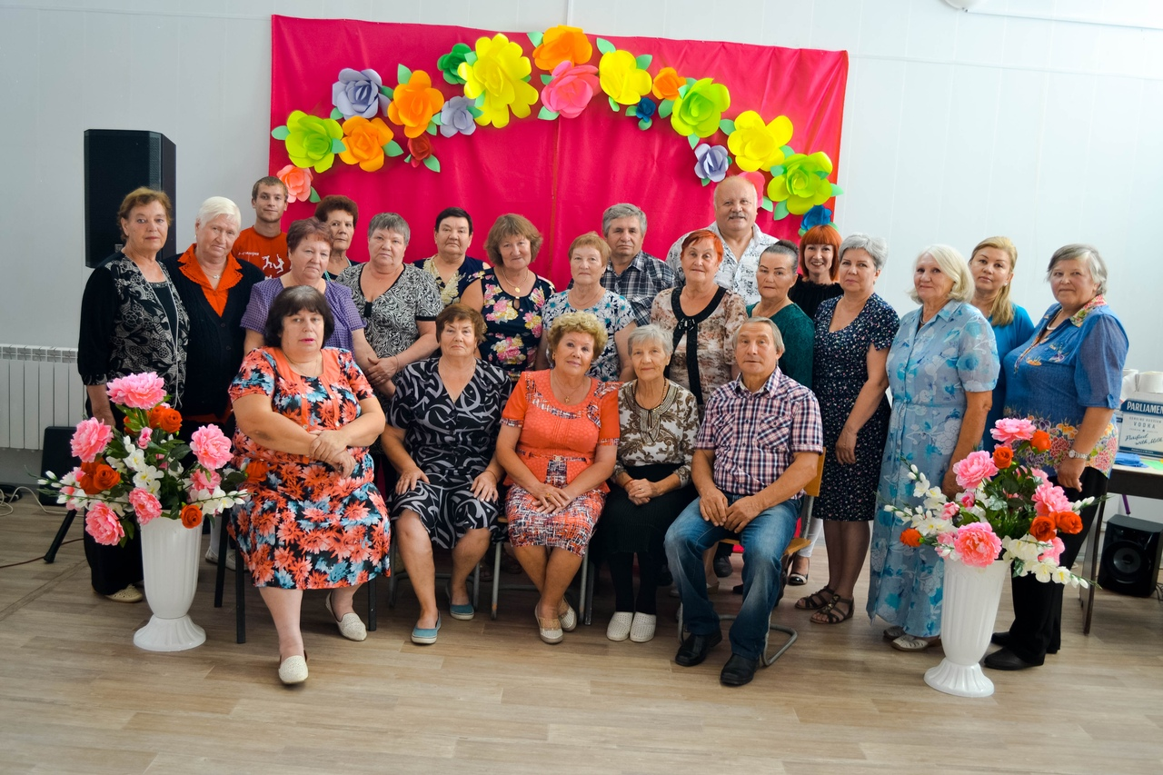

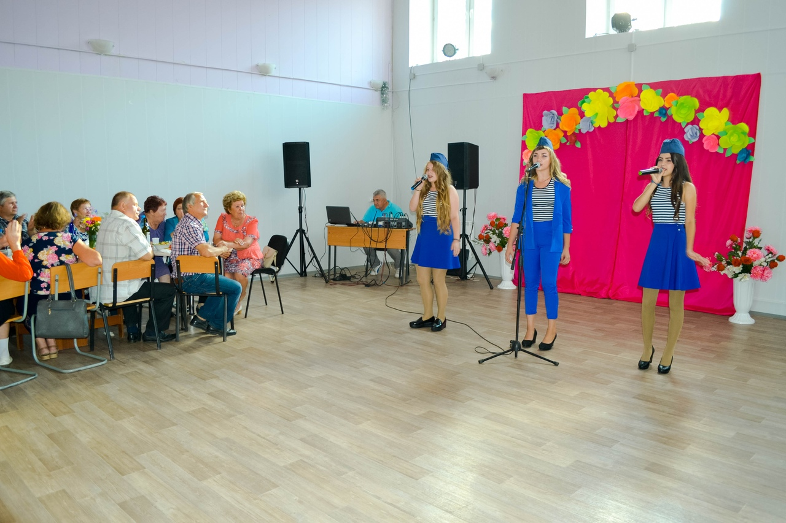

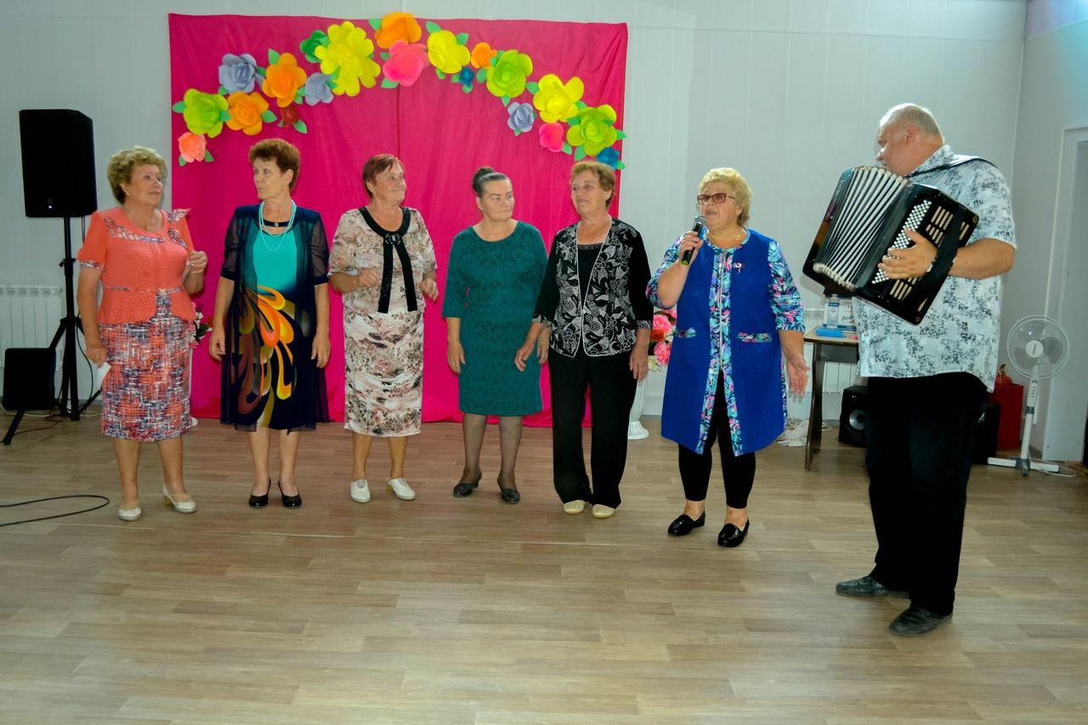

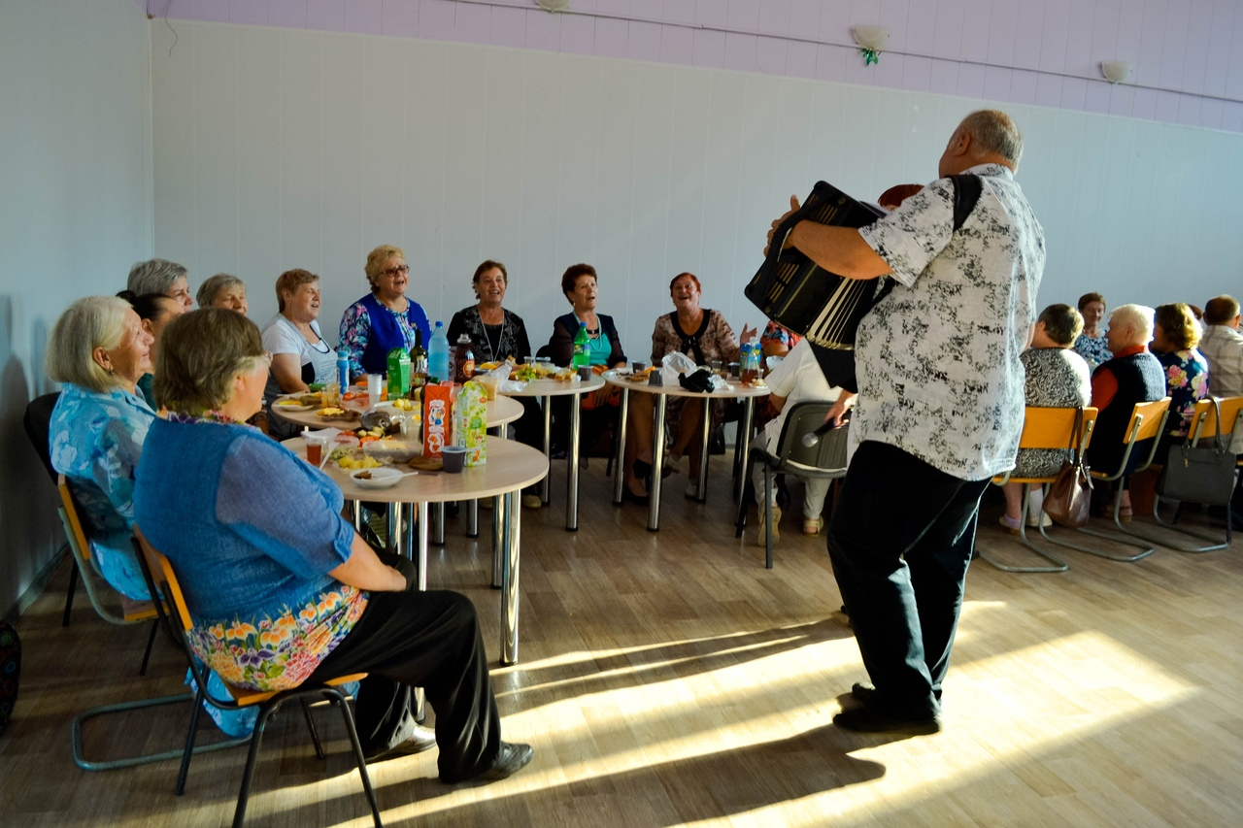

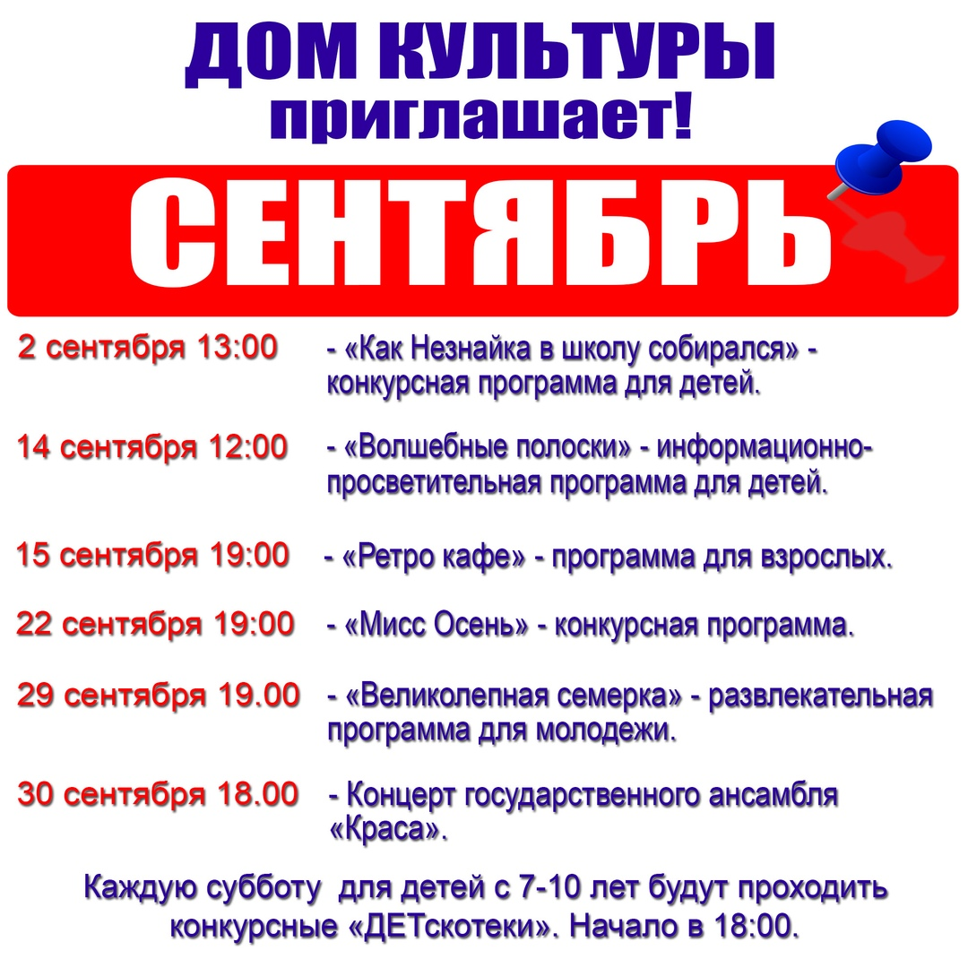

Главный редактор: Чистанова А.А.

Газета выходит один раз в месяц, бесплатно

Пишите нам по адресу: 663011, Емельяновский р-н, п. Элита,

ул. Заводская, д. 18

Звоните нам: **8 391 33 294 17**, эл. почта: [**elita_krs@mail.ru**](mailto:elita_krs@mail.ru)